

**Національний Технічний Університет України КПІ**

Факультет Інформатики та Обчислювальної Техніки  
Кафедра інформатики та програмної інженерії

**Практична робота №4**

З дисципліни «Моделювання систем»

ОЦІНКА ТОЧНОСТІ ТА СКЛАДНОСТІ АЛГОРИТМУ ІМІТАЦІЇ

**Перевірив:**

Асистент

Бернатович Анатолій Олександрович

Оцінка:___________**Виконав:**

Студент групи ІТ-92

Бондаренко Д.С.

Дата: _____________

Завдання до практичної роботи

1. Розробити модель масового обслуговування, яка складається з N систем масового обслуговування. Число N є параметром моделі. Кількість подій в моделі оцінюється числом N+1. **20 балів**.
2. Виконати експериментальну оцінку складності алгоритму імітації мережі масового обслуговування. Для цього виконайте серію експериментів, в якій спостерігається збільшення часу обчислення алгоритму імітації при збільшенні кількості подій в моделі. **40 балів**.
3. Виконати теоретичну оцінку складності побудованого алгоритму імітації. **30 балів**.
4. Повторіть експеримент при зміні структури мережі масового обслуговування. **10 балів.**

Теоретичні відомості

Для даної лабораторної роботи була обрана універсальна мова програмування Python. Даний вибір був здійснений через те, що дана мова надає безліч різноманітних бібліотек для роботи із графіками, гістограмами та математичними функціями, що робить її дуже зручною для виконання завдань лабораторної роботи.

Оцінка точності алгоритму імітації мережі масового обслуговування виконується порівнянням з результатами аналітичного розрахунку. Аналітичний розрахунок можливий за таких умов:

* Усі черги необмеженої довжини.
* Усі часові затримки задані випадковими величинами з експоненціальним законом розподілу.
* Вибір маршруту відбувається виключно за заданими ймовірностями.
* Блокування маршрутів відсутні.

Експериментальна оцінка складності виконується побудовою залежності часу виконання алгоритму в залежності від складності моделі. Теоретична оцінка складності виконується підрахунком кількості елементарних операцій в алгоритмі в залежності від складності моделі:

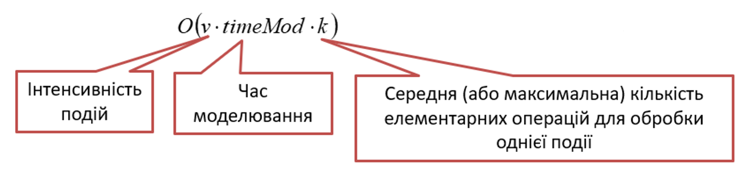

Де середня кількість елементарних операцій була визначена як 2. Оскільки найважчою операцією є визначення затримок перед настанням наступних подій. Циклами по визначенню вільних каналів можна знехтувати, оскільки ми будемо будувати доволі прості моделі де більше ніж один канал буде лише у одній СМО. Час моделювання ми поставимо 1000 часових одиниць, а інтенсивність подій ми будемо визначати за наступними формулами:

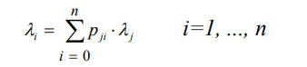

Де $λ_{j}$– інтенсивність потоку вимог, що виходять із СМОj (j=1..n), $p_{ij}$– ймовірність попадання у СМОi, *i –* кількість вхідних потоків вимог.

Виконання лабораторної роботи

Побудуємо модель обслуговування наступного виду. Детально код генерації моделі можна подивитися на сторінці GitHub (<https://github.com/Agupnik/system_modeling_kpi_fict>):

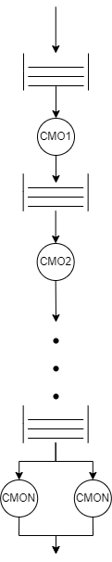

Виконаємо серію експериментів. Отримуємо наступні результати аналітичної оцінки (залежності часу виконання алгоритму в залежності від складності моделі) та теоретичної оцінки (кількості елементарних операцій в алгоритмі в залежності від складності моделі):

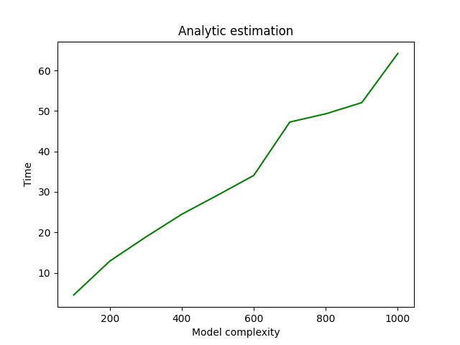

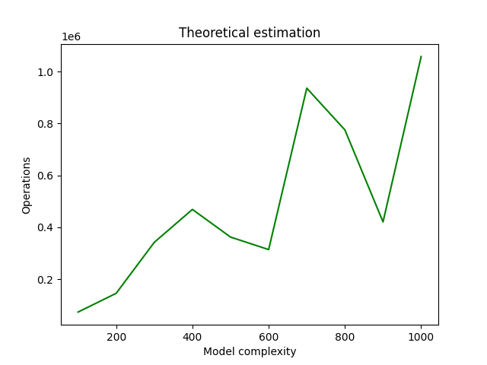

Ми спостерігаємо збільшення часу обчислення алгоритму імітації при збільшенні кількості подій в моделі. Так само із теоретичною оцінкою. Ми спостерігаємо ріст кількості операцій в залежності від складності моделі.

Побудуємо більш складну модель обслуговування наступного виду. Детально код генерації моделі можна подивитися на сторінці GitHub (<https://github.com/Agupnik/system_modeling_kpi_fict>):

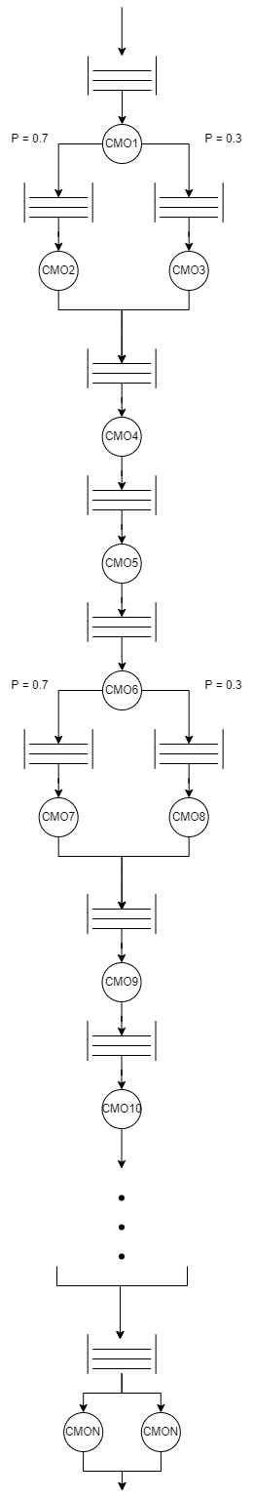

Виконаємо серію експериментів. Отримуємо наступні результати аналітичної оцінки (залежності часу виконання алгоритму в залежності від складності моделі) та теоретичної оцінки (кількості елементарних операцій в алгоритмі в залежності від складності моделі):

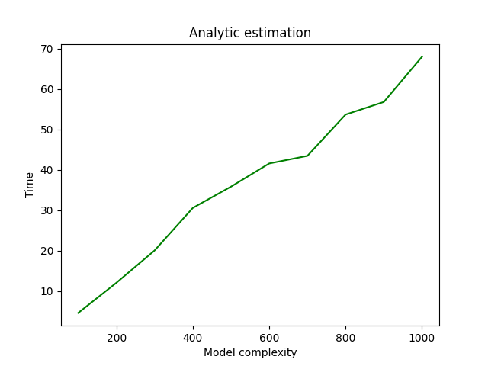

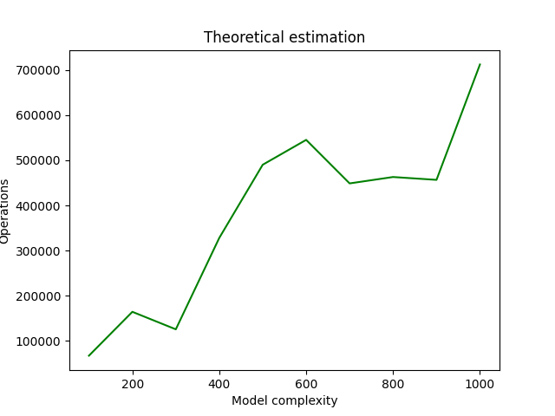

Як і у минулому експерименті, ми спостерігаємо збільшення часу обчислення алгоритму імітації при збільшенні кількості подій в моделі. Так само із теоретичною оцінкою. Ми спостерігаємо ріст кількості операцій в залежності від складності моделі.

Висновок

У даній лабораторній роботі ми успішно розробили модель масового обслуговування, яка складається з N систем масового обслуговування. Де кількість подій в моделі оцінюється числом N+1. Виконали експериментальну оцінку складності алгоритму імітації мережі масового обслуговування, в якій ми спостерігали збільшення часу обчислення алгоритму імітації при збільшенні кількості подій в моделі. Виконали теоретичну оцінку складності побудованого алгоритму імітації, де ми спостерігали ріст кількості елементарних операцій в алгоритмі при збільшенні кількості подій в моделі. А також ми повторили експерименти, аналітичну та теоретичну оцінку при більш складній моделі масового обслуговування.